Le grand concours de pâtisserie 1 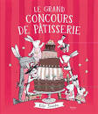
Qui est l’auteur du livre ?
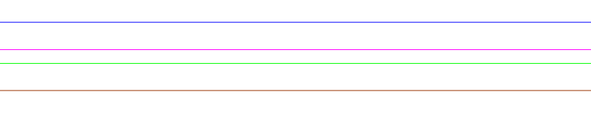
Quel est l’éditeur ?
Qui est Quentin ?
Que cuisine-t –il ?

Le grand concours de pâtisserie 2

Quel est le problème de Quentin ?
A quel concours veut-il participer ?
Quel est le problème avec ce concours ?
Que fait Quentin ?
Le grand concours de pâtisserie 3

Quel est la 1er épreuve ?
Quel est la 2eme épreuve ?
Quel score remporte t- il ?
Quel est la 3eme épreuve ?
Le grand concours de pâtisserie 4

Quel problème arrive pendant l’épreuve ?
Quel est la 4eme épreuve ?
Quel est le problème de cette épreuve ?
Qui a triché ?
Le grand concours de pâtisserie 5

Quel est la 5me épreuve ?
Quel est le problème de cette épreuve ?
Qui vient aider Quentin ?
Qu’a gagné Quentin ?
Le grand concours de pâtisserie 6

Explique ce que tu as aimé ou non dans ce livre ?
Et toi aimes-tu cuisiner ? Que fais –tu comme recette ? Avec qui ?

